虚拟校园系统
软件设计说明书（初稿）
SOFTWARE DESIGN DESCRIPTION

项目名称 | 基于 C/S 架构的虚拟校园系统（VCampus）
撰 稿 人 | 【待填写】
学 号 | 【待填写】
班 级 | 【待填写】
指导教师 | 【待填写】
版 本 号 | V0.1
日 期 | 2026 年 8 月 25 日

东南大学计算机科学与工程学院

修订记录
修改日期 | 版本 | 修改人 | 修改说明
2026-08-25 | V0.1 | 【待填写】 | 形成开发开始阶段的软件设计说明书初稿

文档状态：本文档为编码开始前的设计基线。总体框架、模块边界、接口命名和数据模型在本阶段确定；各业务模块均处于计划开发状态。

目录
修订记录 2
目录 3
1 引言 7
1.1 编写目的 7
1.2 项目背景 7
1.3 设计范围 7
1.4 术语与缩写 7
1.5 参考资料 7
2 程序系统的分析 8
2.1 可行性分析 8
2.2 需求分析 8
2.3 角色与权限 9
2.4 开发与运行环境 9
2.5 主要设计约束 9
3 程序系统的总体结构 10
3.1 三层 C/S 架构 10
3.2 Maven 模块与依赖 10
3.3 业务模块关系 11
3.4 请求处理流程 11
3.5 协议概要 12
4 统一门户与账号管理模块设计 12
4.1 模块目标 12
4.2 主要功能 12
4.3 分层组件 12
4.4 接口与规则 13
5 虚拟学籍模块设计 13
5.1 模块目标 13
5.2 主要功能 13
5.3 分层组件 13
5.4 接口与规则 14
6 虚拟教务模块设计 14
6.1 模块目标 14
6.2 主要功能 14
6.3 分层组件 14
6.4 接口与规则 14
7 虚拟图书馆模块设计 15
7.1 模块目标 15
7.2 主要功能 15
7.3 分层组件 15
7.4 接口与规则 15
8 虚拟商店模块设计 16
8.1 模块目标 16
8.2 主要功能 16
8.3 分层组件 16
8.4 接口与规则 16
9 虚拟银行模块设计 16
9.1 模块目标 16
9.2 主要功能 17
9.3 分层组件 17
9.4 接口与规则 17
10 校园论坛模块设计 17
10.1 模块目标 17
10.2 主要功能 17
10.3 分层组件 18
10.4 接口与规则 18
11 消息中心模块设计 18
11.1 模块目标 18
11.2 主要功能 18
11.3 分层组件 18
11.4 接口与规则 19
12 公共模块设计 19
12.1 公共协议类 19
13 网络与多线程模块设计 20
13.1 客户端网络 20
13.2 服务端网络 20
13.3 并发与事务 20
14 数据库设计说明 20
14.1 设计原则 20
14.2 主要数据表 21
14.3 关键事务 21
14.4 代表性字段设计 22
15 安全、异常与日志设计 22
15.1 身份与数据安全 22
15.2 异常处理 22
15.3 审计日志 23
16 测试设计 23
16.1 测试层次 23
16.2 验收重点 23
17 部署与开发计划 24
17.1 配置项 24
17.2 启动顺序 24
17.3 计划迭代顺序 24
18 其他说明 25

提示：使用 Microsoft Word 打开后，右键目录并选择“更新域”，即可刷新页码。

1 引言

1.1 编写目的
本文档用于说明 VCampus 虚拟校园系统在编码开始前确定的软件结构、模块职责、接口约定、数据设计和非功能设计，为后续编码、联调、测试、课程演示和文档评审提供统一依据。预期读者包括课程指导教师、项目开发成员和测试人员。

1.2 项目背景
VCampus 是面向课程演示的桌面虚拟校园系统，拟将校园中的学籍、教务、图书、商店、银行、论坛和消息通知等常用业务集中到统一客户端。系统采用客户端/服务器模式，由 Swing 客户端通过 Socket 访问 Java 应用服务器，再由服务器通过 JDBC 访问 MySQL 数据库。

1.3 设计范围
本初稿覆盖统一登录门户、账号与角色、虚拟学籍、虚拟教务、虚拟图书馆、虚拟商店、虚拟银行、校园论坛、消息中心以及公共协议、网络、多线程、数据库和安全设计。在线课堂不纳入本次课程作业范围。

1.4 术语与缩写
术语 | 含义
C/S | Client/Server，客户端/服务器架构
EDT | Swing Event Dispatch Thread，事件分发线程
DTO | 用于跨层或跨网络传递数据的对象
DAO/Repository | 封装数据库访问的组件
Action | 协议请求中的业务动作标识，如 auth.login
Session | 服务端登录会话，用于身份与权限校验

1.5 参考资料
- 《软件设计说明书DEMO》课程参考文档，2026-08-25 获取。
- VCampus 需求基线、架构设计与各业务模块设计资料。
- Java Platform, Standard Edition 21 API Specification。
- MySQL 8.0 Reference Manual。

2 程序系统的分析

2.1 可行性分析
2.1.1 技术可行性
Java 21 可同时支持 Swing 桌面界面、Socket 网络通信、多线程服务和 JDBC 数据访问；Maven 适合管理多模块依赖；MySQL 8.0 能够提供关系约束、索引和事务能力。上述技术均成熟，适合课程规模的本地部署和演示。
2.1.2 操作与进度可行性
系统界面采用简体中文、统一工作台和角色化导航，学生、教师与管理员可在同一客户端完成不同业务。项目按公共框架、登录权限、核心业务、扩展业务、联调交付的顺序迭代，可将风险集中在前期协议和数据库设计阶段。

2.2 需求分析
模块 | 计划功能 | 主要用户
统一门户 | 登录、退出、改密、会话和角色化工作台 | 全部用户
账号管理 | 账号创建、启停、角色分配和密码重置 | 超级管理员
虚拟学籍 | 档案查询维护、学籍状态和班级专业信息 | 学生、学籍管理员
虚拟教务 | 课程、教学班、排课、选退课、成绩 | 学生、教师、教务管理员
虚拟图书馆 | 检索、馆藏、借阅、归还、续借和提醒 | 读者、图书管理员
虚拟商店 | 商品、购物车、订单、库存和订单管理 | 学生、教师、商店管理员
虚拟银行 | 账户、充值、转账、支付和流水 | 学生、教师、银行管理员
校园论坛 | 板块、发帖、评论、删帖和审核 | 全部用户、论坛管理员
消息中心 | 业务通知、未读统计、详情和业务跳转 | 全部用户

2.3 角色与权限
角色 | 设计权限
学生 | 维护本人联系方式；选退课、查课表成绩；借阅；购物；使用银行与论坛
教师 | 维护本人资料；查看授课名单；录入发布成绩；使用公共业务
超级管理员 | 账号、角色与系统配置管理；进入各业务管理入口
业务管理员 | 按学籍、教务、图书、商店、银行、论坛等角色获得对应管理权限

服务端必须对每次业务请求校验会话和权限；客户端隐藏菜单仅用于改善界面，不作为安全边界。基础身份之间互斥，附加管理角色必须遵循项目定义的合法组合规则。

2.4 开发与运行环境
类别 | 拟采用环境
开发语言 | Java 21
构建工具 | Apache Maven，多模块工程
客户端 | Java Swing，简体中文桌面界面
服务端 | Java Socket、线程池、I/O 流、JDBC
数据库 | MySQL Server 8.0
开发工具 | Eclipse IDE 或兼容 Java 21 的 IDE
部署方式 | 本机或局域网内的客户端、应用服务器和数据库三层部署

2.5 主要设计约束
- 客户端不得直接连接 MySQL，所有数据访问统一经过应用服务器。
- 网络与数据库操作不得阻塞 Swing EDT，界面更新必须回到 EDT。
- 协议采用长度前缀二进制帧，不使用 Java 原生对象序列化。
- 数据库凭据、初始密码和真实个人数据不得写入代码库。
- 金额使用 DECIMAL/BigDecimal，支付、库存和关键流水使用事务。

3 程序系统的总体结构

3.1 三层 C/S 架构
系统划分为 Swing 客户端层、Java 应用服务器层和 MySQL 数据层。客户端负责展示与输入校验；服务器负责连接管理、身份认证、权限判断、业务规则和事务；数据库负责持久化和完整性约束。
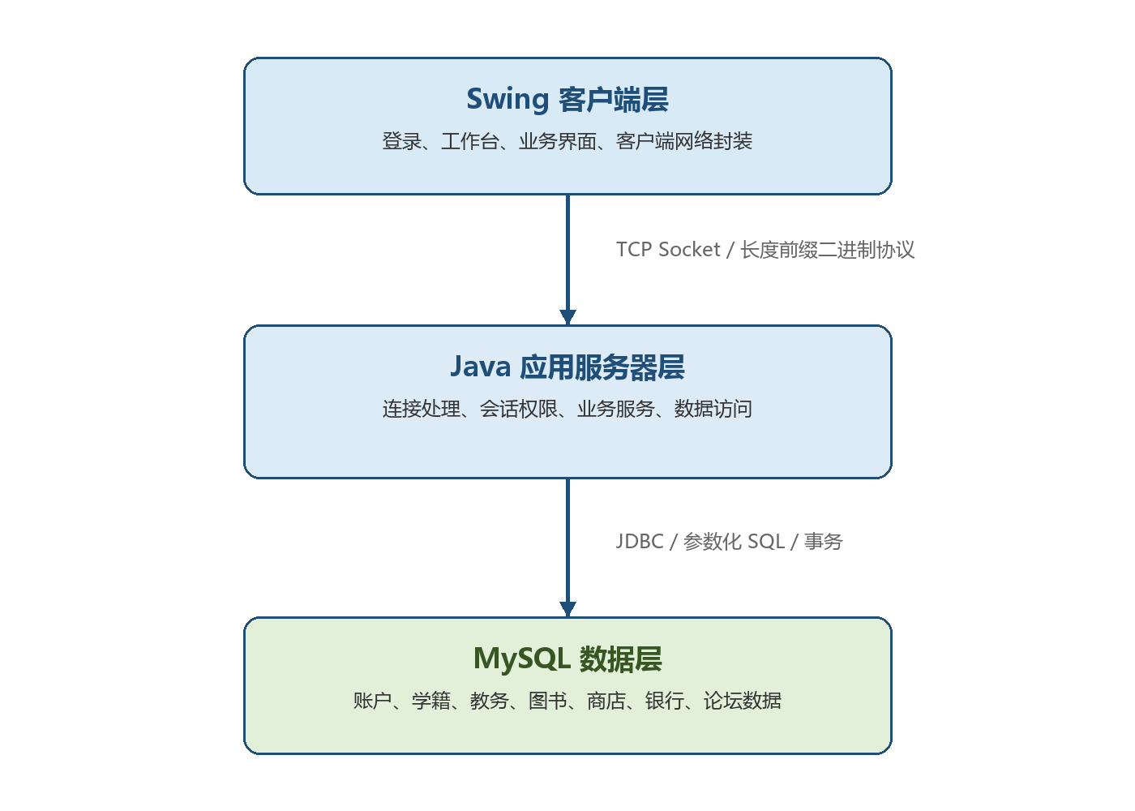
图 3-1 VCampus 三层架构

3.2 Maven 模块与依赖
模块 | 职责 | 依赖约束
vcampus-common | 协议消息、动作枚举和共享模型 | 不依赖客户端或服务端
vcampus-server | Socket、多线程、业务服务、JDBC 和安全 | 依赖 common 与 MySQL 驱动
vcampus-client | Swing 窗口、工作台和客户端网络封装 | 仅依赖 common
database | 建表、迁移和脱敏演示数据脚本 | 与服务端数据访问同步

vcampus-client ---> vcampus-common <--- vcampus-server ---> MySQL

3.3 业务模块关系
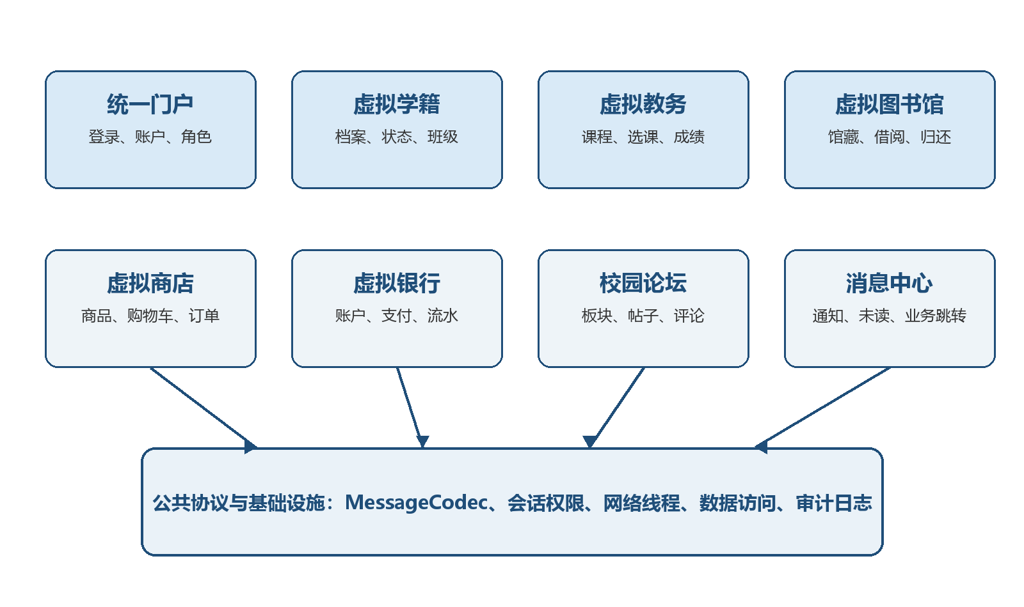
图 3-2 业务模块与公共基础设施

3.4 请求处理流程
- 用户在 Swing 界面发起操作，客户端完成必填项和格式校验。
- VCampusClient 将 action、sessionToken 和参数编码为长度前缀二进制请求帧。
- ClientHandler 读取请求并交给 RequestRouter，根据 action 前缀路由到业务服务。
- 业务服务校验会话与权限，调用 Repository 执行参数化 SQL；必要时开启事务。
- 服务端返回统一 ResponseMessage，客户端在后台线程接收后切回 EDT 更新界面。

3.5 协议概要
MessageCodec 拟使用固定魔数、协议版本、消息类型、请求编号、action、状态码、消息文本和键值参数。每个字符串与参数集合均设长度上限，避免异常帧导致过量内存分配。
字段 | 说明
magic/version | 识别 VCampus 帧并支持后续兼容升级
messageType | 区分请求与响应
requestId | 匹配一次请求与响应
action | 业务动作，例如 academic.enrollment.enroll
sessionToken | 登录后由服务端签发的会话标识
parameters | 受数量和长度限制的字符串键值集合
success/code/message | 统一表示处理结果和可读提示

4 统一门户与账号管理模块设计

4.1 模块目标
建立统一身份入口，并将基础身份、附加角色、账号状态和首次改密规则集中管理。

4.2 主要功能
- 区分大小写的用户名密码登录与安全退出
- 服务端会话查询、过期处理和强制改密
- 超级管理员创建学生/教师账号并分配合法角色
- 账号启停、密码重置和安全事件审计

4.3 分层组件
层次 | 拟设计组件
客户端 | LoginFrame / PasswordChangeDialog
业务服务 | AuthService / AccountService
数据访问 | UserRepository / AccountRepository
主要数据表 | users、roles、user_roles、audit_logs

4.4 接口与规则
该模块的网络动作统一使用 auth./account. 前缀。请求经 RequestRouter 分发，服务端首先校验 sessionToken，再按角色和资源归属执行授权。写操作返回统一结果码；涉及多表一致性的操作必须在单个数据库事务中完成。

5 虚拟学籍模块设计

5.1 模块目标
为学生提供本人档案查询与联系方式维护，为学籍管理员提供学生检索、档案维护和学籍状态变更。

5.2 主要功能
- 学生本人档案和联系方式查询维护
- 按学号、姓名、班级和状态检索
- 学籍状态变更并保存原因与历史
- 院系、专业和行政班参考数据维护

5.3 分层组件
层次 | 拟设计组件
客户端 | StudentPanel / StudentManagementPanel
业务服务 | StudentService
数据访问 | StudentRepository
主要数据表 | student_profiles、student_status_history、departments、majors、administrative_classes

5.4 接口与规则
该模块的网络动作统一使用 student. 前缀。请求经 RequestRouter 分发，服务端首先校验 sessionToken，再按角色和资源归属执行授权。写操作返回统一结果码；涉及多表一致性的操作必须在单个数据库事务中完成。

6 虚拟教务模块设计

6.1 模块目标
围绕课程、教学班、排课、选课和成绩形成教学业务闭环。

6.2 主要功能
- 课程和学期管理
- 教学班创建、教师分配、容量与状态管理
- 星期一至星期日、每天十二节的多时段排课
- 学生选退课并校验容量、时间冲突和期限
- 教师名单、成绩录入发布与学生成绩查询

6.3 分层组件
层次 | 拟设计组件
客户端 | AcademicPanel / ScheduleGridPanel
业务服务 | AcademicService
数据访问 | AcademicRepository
主要数据表 | academic_terms、courses、course_sections、class_schedules、course_enrollments、grades

6.4 接口与规则
该模块的网络动作统一使用 academic. 前缀。请求经 RequestRouter 分发，服务端首先校验 sessionToken，再按角色和资源归属执行授权。写操作返回统一结果码；涉及多表一致性的操作必须在单个数据库事务中完成。

7 虚拟图书馆模块设计

7.1 模块目标
管理书目、馆藏副本和借阅流通，为普通读者与图书管理员提供不同操作界面。

7.2 主要功能
- 书名、作者、ISBN 和分类检索
- 馆藏条码、位置和状态管理
- 自助或管理员办理借阅、归还与一次续借
- 逾期阻断、到期提醒和遗失处理

7.3 分层组件
层次 | 拟设计组件
客户端 | LibraryModulePanel / MyLibraryLoansPanel
业务服务 | LibraryService
数据访问 | LibraryCatalogRepository / LibraryLoanRepository
主要数据表 | books、book_copies、library_loans

7.4 接口与规则
该模块的网络动作统一使用 library. 前缀。请求经 RequestRouter 分发，服务端首先校验 sessionToken，再按角色和资源归属执行授权。写操作返回统一结果码；涉及多表一致性的操作必须在单个数据库事务中完成。

8 虚拟商店模块设计

8.1 模块目标
提供校内虚拟商品浏览、购物车、订单和库存管理，并与虚拟银行支付能力协作。

8.2 主要功能
- 商品分类、搜索、详情和上下架
- 购物车增删改与金额重算
- 提交订单、取消订单、支付和订单查询
- 库存预占、扣减、释放与管理员调整

8.3 分层组件
层次 | 拟设计组件
客户端 | ShopPanel / CartPanel / OrderPanel
业务服务 | ShopService
数据访问 | ProductRepository / OrderRepository
主要数据表 | products、product_inventory、carts、cart_items、orders、order_items

8.4 接口与规则
该模块的网络动作统一使用 shop. 前缀。请求经 RequestRouter 分发，服务端首先校验 sessionToken，再按角色和资源归属执行授权。写操作返回统一结果码；涉及多表一致性的操作必须在单个数据库事务中完成。

9 虚拟银行模块设计

9.1 模块目标
为校内演示提供虚拟账户、充值、转账、消费和流水查询，不接入真实金融系统。

9.2 主要功能
- 用户虚拟账户开立和余额查询
- 模拟充值、用户间转账和商店支付
- 账户冻结、解冻和管理员查询
- 不可篡改的借贷方向流水与幂等业务单号

9.3 分层组件
层次 | 拟设计组件
客户端 | BankPanel / TransferDialog
业务服务 | BankService
数据访问 | BankAccountRepository / BankTransactionRepository
主要数据表 | bank_accounts、bank_transactions

9.4 接口与规则
该模块的网络动作统一使用 bank. 前缀。请求经 RequestRouter 分发，服务端首先校验 sessionToken，再按角色和资源归属执行授权。写操作返回统一结果码；涉及多表一致性的操作必须在单个数据库事务中完成。

10 校园论坛模块设计

10.1 模块目标
提供受控的校园交流空间，支持内容发布、互动和管理员审核。

10.2 主要功能
- 板块列表、帖子检索和分页
- 发帖、编辑本人帖子、评论和删除
- 敏感内容举报、帖子隐藏与审核记录
- 通过用户标识关联作者，但不在页面暴露敏感资料

10.3 分层组件
层次 | 拟设计组件
客户端 | ForumPanel / PostDetailDialog
业务服务 | ForumService
数据访问 | ForumRepository
主要数据表 | forum_boards、forum_posts、forum_comments、forum_reports

10.4 接口与规则
该模块的网络动作统一使用 forum. 前缀。请求经 RequestRouter 分发，服务端首先校验 sessionToken，再按角色和资源归属执行授权。写操作返回统一结果码；涉及多表一致性的操作必须在单个数据库事务中完成。

11 消息中心模块设计

11.1 模块目标
统一承接教务、学籍、账号、图书、商店、银行和论坛产生的业务通知。

11.2 主要功能
- 消息搜索、分页、详情和已读状态
- 未读数量轮询与角标
- 全部标记已读
- 按目标类型跳转到对应业务页面

11.3 分层组件
层次 | 拟设计组件
客户端 | NotificationPanel / UnreadNotificationPoller
业务服务 | NotificationService
数据访问 | NotificationRepository
主要数据表 | notifications

11.4 接口与规则
该模块的网络动作统一使用 notification. 前缀。请求经 RequestRouter 分发，服务端首先校验 sessionToken，再按角色和资源归属执行授权。写操作返回统一结果码；涉及多表一致性的操作必须在单个数据库事务中完成。

12 公共模块设计

12.1 公共协议类
类/枚举 | 职责
RequestMessage | 保存请求编号、action、会话令牌和参数
ResponseMessage | 保存成功标记、结果码、提示和返回参数
MessageCodec | 按二进制帧格式编码和解码，执行长度限制
Actions | 集中定义各模块动作名称，避免客户端与服务端拼写漂移
UserRole / ModuleCode | 共享角色和模块枚举，支持工作台入口计算
RowCodec | 将分页查询结果按稳定列序编码为字符串行

协议原则：共享模块只保存协议和通用模型，不放置 Swing、JDBC 或服务端业务实现；客户端与服务端不得通过 Java Serializable 传递任意对象。

13 网络与多线程模块设计

13.1 客户端网络
VCampusClient 维护服务器地址、端口、Socket 和输入输出流。登录后保存会话令牌并自动附加到后续请求。网络请求由后台任务执行，完成后通过 SwingUtilities.invokeLater 或 SwingWorker 回到 EDT 更新组件。

13.2 服务端网络
ServerMain 读取环境变量并启动 VCampusServer。服务器使用固定线程池处理客户端连接；每个 ClientHandler 可在同一连接上循环读取多次请求，并对协议异常、客户端断开和处理超时进行清理。
accept -> ClientHandler -> MessageCodec.decode -> RequestRouter -> Service -> Repository -> MessageCodec.encode

13.3 并发与事务
- 客户端禁止在 EDT 上执行 Socket 或数据库相关等待。
- 服务端线程池大小通过 VCAMPUS_SERVER_THREADS 配置，避免无限创建线程。
- 选课容量、库存扣减、银行转账和订单支付采用数据库事务与行级约束。
- 重复支付、重复归还等请求通过业务状态和唯一业务号实现幂等保护。
- 共享会话容器使用线程安全集合，并按最后访问时间清理过期会话。

14 数据库设计说明

14.1 设计原则
数据库使用 utf8mb4 字符集。主表采用 BIGINT 自增主键，稳定业务编号设置唯一约束；外键表达实体关联，CHECK 约束限制状态值和数值范围；高频查询字段建立组合索引。关键业务记录采用状态变更而非直接物理删除。

14.2 主要数据表
领域 | 主要数据表 | 关系摘要
账号权限 | users、roles、user_roles、audit_logs | 用户与角色多对多；审计日志关联操作者
学籍 | departments、majors、administrative_classes、student_profiles、student_status_history | 院系—专业—班级—学生逐级关联
教务 | academic_terms、courses、course_sections、class_schedules、course_enrollments、grades | 课程与学期组成教学班；学生通过选课关联教学班
图书 | books、book_copies、library_loans | 书目一对多馆藏；馆藏产生借阅记录
商店 | products、product_inventory、carts、cart_items、orders、order_items | 商品与库存关联；订单保存下单时快照
银行 | bank_accounts、bank_transactions | 账户记录余额；流水记录借贷双方和业务单号
论坛 | forum_boards、forum_posts、forum_comments、forum_reports | 板块包含帖子；帖子包含评论和举报
消息 | notifications | 通知关联接收用户、来源模块和业务目标

14.3 关键事务
事务 | 必须原子完成的操作
学生选课 | 校验状态/冲突/容量，写入选课，更新教学班人数，发送通知
图书借阅 | 锁定馆藏状态，创建借阅记录，更新馆藏，发送回执通知
商店下单 | 校验并预占库存，创建订单及明细，清理购物车
订单支付 | 扣减买方余额，增加收款方余额，写入流水，更新订单与库存
银行转账 | 锁定双方账户，校验余额，更新余额并写入成对流水

14.4 代表性字段设计
表 | 字段示例 | 约束说明
users | id, username, password_hash, enabled, force_password_change | username 唯一；密码只保存带盐哈希
student_profiles | student_number, major_id, class_id, status | 学号 10 位且唯一；状态使用受限枚举
course_sections | term_id, course_id, teacher_user_id, capacity, status | 人数不得超过容量
orders | order_no, buyer_user_id, total_amount, status | 订单号唯一；金额使用 DECIMAL
bank_transactions | business_no, debit_account_id, credit_account_id, amount | 业务号唯一；历史流水不可修改
forum_posts | board_id, author_user_id, title, content, status | 保留审核状态和时间戳

15 安全、异常与日志设计

15.1 身份与数据安全
- 密码拟采用 PBKDF2 等带盐慢哈希保存，禁止保存或记录明文密码。
- 登录成功后由服务端签发随机会话令牌，计划有效期为 8 小时，可主动退出失效。
- SQL 全部使用 PreparedStatement 参数化执行，防止 SQL 注入。
- 数据库账号使用最小权限；连接参数和密码通过环境变量配置。
- 正式跨网络部署前应增加 TLS；课程本机演示阶段在受控网络内使用。

15.2 异常处理
异常类型 | 处理策略
输入错误 | 客户端提示具体字段，服务端再次校验并返回 INVALID_ARGUMENT
未登录/会话过期 | 返回 UNAUTHORIZED，客户端清理本地会话并回到登录页
权限不足 | 返回 FORBIDDEN，不暴露资源是否存在等敏感细节
业务冲突 | 返回稳定业务码，如课程冲突、库存不足、余额不足
数据库异常 | 回滚事务、记录错误编号并返回通用提示
网络中断 | 释放 Socket 和流；客户端允许重连但不盲目重放写请求

15.3 审计日志
账号启停、角色变更、密码重置、学籍状态变更、成绩发布、库存调整、账户冻结和论坛审核等关键操作应记录操作者、动作、结果、客户端地址和时间。日志不得记录密码、完整会话令牌等秘密信息。

16 测试设计

16.1 测试层次
层次 | 计划验证内容
协议测试 | 合法与非法帧、长度限制、版本兼容、请求响应往返
权限测试 | 不同基础身份、附加角色、资源归属和会话过期
服务测试 | 选课冲突、借阅规则、库存、转账、审核等业务规则
数据访问测试 | 参数化 SQL、唯一约束、事务回滚和迁移兼容
客户端测试 | 表单策略、导航可见性、EDT 更新和异常提示
联调测试 | 多客户端并发、数据库不可用、断线重连和业务闭环

16.2 验收重点
- 根目录执行 mvn clean verify，全部模块编译和自动化测试通过。
- 学生、教师、超级管理员及业务管理员按权限看到不同工作台入口。
- 客户端不直接访问数据库，所有业务数据均经 Socket 服务端处理。
- 商店支付与银行流水、教务通知、图书通知等跨模块事务保持一致。
- 错误输入、断线和数据库异常均得到可理解且不泄露敏感信息的反馈。

17 部署与开发计划

17.1 配置项
环境变量 | 用途 | 默认/要求
VCAMPUS_SERVER_PORT | Socket 监听端口 | 默认 9090
VCAMPUS_SERVER_THREADS | 服务端线程池大小 | 默认 32
VCAMPUS_DB_URL | MySQL JDBC 地址 | 按部署环境提供
VCAMPUS_DB_USER | 数据库账号 | 使用最小权限账号
VCAMPUS_DB_PASSWORD | 数据库密码 | 必须从环境变量提供

17.2 启动顺序
- 在 MySQL 中执行 schema.sql 和脱敏 seed.sql，创建课程演示数据库。
- 配置数据库环境变量，运行管理员初始化程序创建首个超级管理员。
- 启动 com.vcampus.server.ServerMain，确认监听端口和数据库连接。
- 启动 com.vcampus.client.ClientMain，执行连接测试并登录。

17.3 计划迭代顺序
阶段 | 计划成果
1 公共框架 | Maven 模块、MessageCodec、服务器连接和数据库骨架
2 登录权限 | 账号、角色、会话、工作台和审计
3 校园核心 | 学籍、教务、消息中心和图书馆
4 扩展业务 | 商店、虚拟银行和校园论坛
5 联调交付 | 权限、事务、异常、演示数据、测试和文档

18 其他说明
本说明书为初稿，后续可在不破坏三层架构、协议边界和服务端授权原则的前提下细化界面原型、完整字段字典、接口参数表和测试用例。需求发生变化时，应同步更新本说明书、需求基线和数据库脚本，保持设计与实现一致。

